高庄村日间照料中心陪餐
为切实筑牢老年食堂食品安全防线，及时掌握老年人就餐体验，倾听就餐老人意见建议，高庄村日间照料中心严格落实管理人员陪餐制度，常态化开展陪餐工作。
8月19日西潘乡分管民政副乡长和民政办负责人在高庄村日间照料中心进行陪餐，了解到高庄村日间照料中心结合实际制定管理人员轮流陪餐排班表，明确陪餐人员、陪餐时间，保障每餐有管理人员参与陪餐。陪餐人员坚持与老年人同时、同桌、同餐就餐，就餐过程中重点查验餐食温度、菜品软硬、口味、分量，检查餐具卫生、就餐环境及食品留样情况，主动与老人交流，了解对菜品、供餐服务的意见诉求。现场如实填写陪餐记录表，详细记录菜品情况、老人反馈、发现问题，做到现场记录、不事后补填。
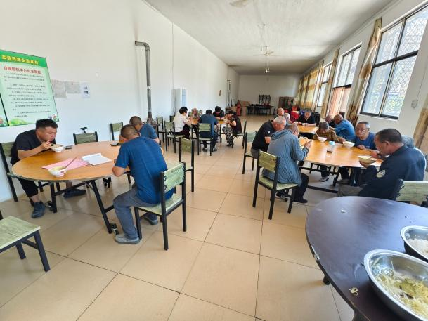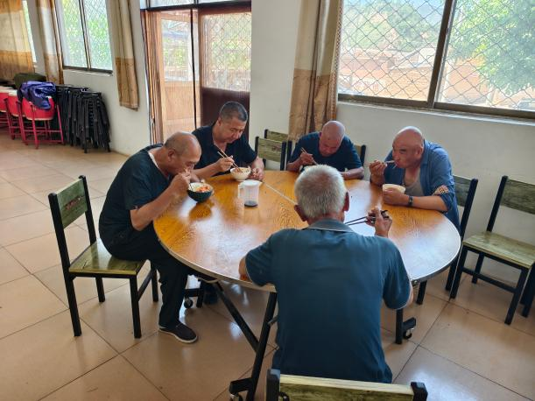

针对陪餐中收集到的意见和排查发现的问题，建立问题清单，落实整改闭环管理，能立即整改的当场督促整改；不能及时处置的明确整改时限，后续跟踪回访，持续优化菜品搭配与供餐服务。同时将陪餐履职情况纳入管理人员绩效考核，定期开展自查，严防陪餐流于形式、频次不足等问题，切实发挥陪餐监督作用，守护老年人“舌尖上的安全”，不断提升老年人就餐满意度和获得感。
下一步，高庄村日间照料中心将持续抓实陪餐长效管理，严格执行陪餐排班计划，不断规范陪餐流程，做实意见收集和问题整改，用心做好老年助餐服务，切实把养老助餐惠民政策落到实处。

